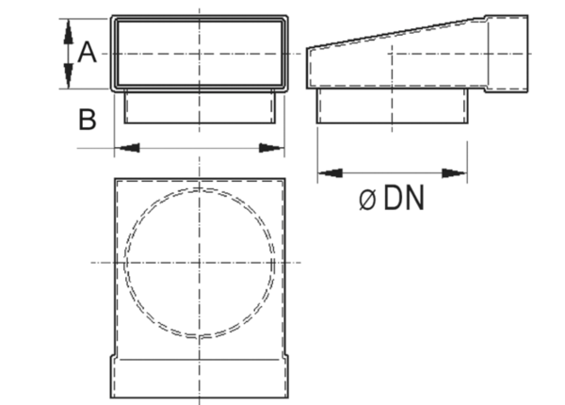Kutno koljeno od 90°, simetrično WB90SN/55/110/100Jedinica za pakiranje: 1 komAsortiman: K
Broj artikla: 0055.0607Proizvođač: MAICO

